Invulformulier

Marktconsultatie printdiensten

Naam leverancier:
Datum:
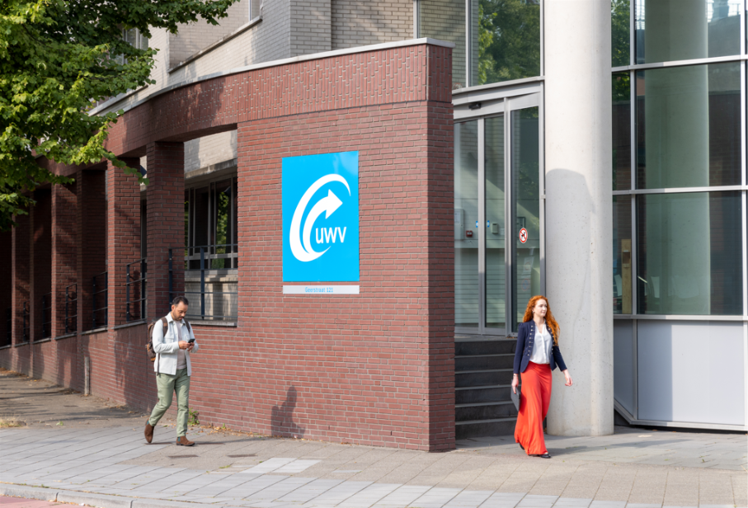

Antwoord op de vragen

Vragen over de opdracht van printdiensten:
Nummer | Vraag | Antwoord
1. | Kunt u het productieproces beschrijven vanaf de ontvangst van de bestanden tot aan de start van de productie tot uitgifte van de postvervoerder?  Geef hierbij onder andere bij aan:  - Hoe ziet uw machinepark er uit;  - Welke kwaliteitsborging er plaatsvindt in uw productieproces;  - Welke wijzen u hanteert betreft voorraadbeheer van opdrachtgever specifieke voorraden;  - Hoe ziet uw productieproces er uit in geval van calamiteiten;  - Succesfactoren, risico’s en lessons learned bij vergelijkbare opdrachten.
2. | Welke mogelijkheden biedt u voor de ontvangst/overdracht van de printbestanden en welke voorkeur heeft u hiervoor?  Beschrijf hierbij onder andere:  - Vanuit de mogelijkheid en uw voorkeur het koppelvlak wat hiervoor benodigd is.  - Welk koppelvlak vanuit UWV hiervoor benodigd is (mogelijkheid en uw voorkeur);  - Welke validaties plaatsvinden bij ontvangst van bestanden en welke terugkoppeling de opdrachtgever ontvangt bij afwijkingen of fouten (mogelijkheid en uw voorkeur).
3. | Kunt u de wijze beschrijven waarop u het kleurbeheer en de huisstijl incl. papier en enveloppen van een opdrachtgever kan waarborgen gedurende uw productieproces en welke rapportages u beschikbaar stelt?
4. | Kunt u de wijze beschrijven waarop u het volgende kan ondersteunen binnen de wettelijke eisen en richtlijnen (zoals b.v. BIO, AVG)?:  - Minimale verwerking van 7 miljoen couverts (per jaar);  - Ontvangst en overdracht van printbestanden;  - Te verwerken bestandsformaten;  - Koppelvlakinrichting.
5. | Kunt u aangeven of de vermelde scope logisch, volledig en marktconform is afgebakend en/of deze moet worden uitgebreid, beperkt of anders ingericht?
6. | Welke operationele, privacy-, security-, continuïteits- en implementatierisico's ziet u binnen deze opdracht en hoe zouden deze volgens u tussen opdrachtgever en opdrachtnemer moeten worden verdeeld?

Overige vragen:
Nummer | Vraag | Antwoord
7. | - Hoe kan een implementatie traject voor een mogelijke opdracht van UWV eruit zien vermeld hierbij kritische succesfactoren, minimale implementatietermijnen, afhankelijkheden en belangrijkste migratierisico's.?  - En wat heeft u voor de implementatie van UWV nodig?
8. | Hoe verwacht u dat de printmarkt incl. omni-channel klantcommunicatie zich technisch zal ontwikkelen op lange termijn van zo'n 5-10 jaar?
9. | Wat is uw visie en roadmap op de ontwikkeling van de printmarkt inclusief omni-channel klantcommunicatie voor de komende 5-10 jaar?
10. | - Bent u bekend met vergelijkbare opdrachten in de markt?  - Zo ja, kunt u met ons delen wat de lessons learned zijn en bent u bereid (met toestemming) om de contactgegevens van de opdrachtgever met ons te delen?

Juridische en inkooptechnische vragen:
Nummer | Vraag | Antwoord
11. | In de bijlage vindt u de UWV Algemene Inkoopvoorwaarden diensten 2026, versie 1.0.  - Zijn er artikelen en/of onderwerpen die ontbreken of die u niet-marktconform of disproportioneel vindt?  - Welke, waarom niet en wat stelt u voor?
12. | Welke certificeringen en kwaliteitsmanagementsystemen zijn binnen uw organisatie en binnen uw branche gebruikelijk?
13. | - Welke contractduur is bij vergelijkbare opdrachten gebruikelijk in de markt?  - Welke contractduur acht u voor deze mogelijke opdracht passend en waarom?
14. | Welke KPI's en prestatienormen in de markt zijn gebruikelijk voor vergelijkbare dienstverlening?
15. | Hoe ziet uw prijsmodel er uit en welke kostencomponenten adviseert u om in het prijsmodel op te nemen bij een mogelijke aanbesteding?
16. | Welke mogelijkheden of onmogelijkheden ziet u voor MVOI (Maatschappelijk Verantwoord Opdrachtgeven en Inkopen) in deze mogelijke opdracht?
17. | - Heeft u interesse in deze mogelijke opdracht?  - Kunt u hierbij aangeven welke onderdelen van scope, voorwaarden of aanbestedingsopzet deelname kunnen bevorderen of belemmeren?
18. | Wat is uw belangrijkste advies aan UWV om deze mogelijke opdracht en/of aanbesteding tot een succes te brengen?
19. | Welke onderwerpen, risico's of ontwikkelingen hebben wij niet benoemd maar zijn volgens u essentieel voor een succesvolle aanbesteding?

